“电子营业执照”小程序操作指南

使用“ 电子营业执照”小程序功能，居民可轻松获取 本人在全国市场主体中作为股东（出资人）、担任法定代 表人（负责人）或高管人员的登记信息，具体操作步骤如 下：

1.登录微信、支付宝、爱山东App，搜索“电子营业执照” 或扫描下方二维码打开“电子营业执照”小程序。



2. 点击“其他应用”，点击“投资任职情况查询”。

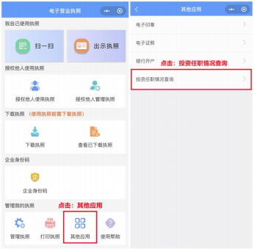

3.输入姓名、身份证号码、手机号码并实名信息验证授权。

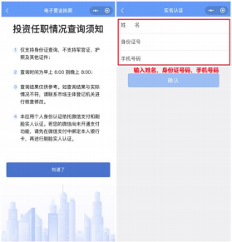

4.查看投资任职信息， 可预览或下载《投资任职情况查询 报告》。

